**Кузура Кулина (Kuzurowa Kulina)**

26 сентября 1801 г – крещение сына Яна Бенедыкта (НИАБ 136-13-894, лист 44, №22/1801-р (ориг)).

26 апреля 1803 г – крещение сына Марка Яна (НИАБ 136-13-894, лист 50об, №17/1803-р (ориг)).

29 апреля 1806 г – крещение дочери Агрыпины (НИАБ 136-13-894, лист 60, №23/1806-р (ориг)).

6 июня 1810 г – крещение сына Юстына Тодора (НИАБ 136-13-894, лист 77об, №18/1810-р (ориг)).

**НИАБ 136-13-894:** Лист 44. **Метрическая запись №22/1801-р (ориг).**

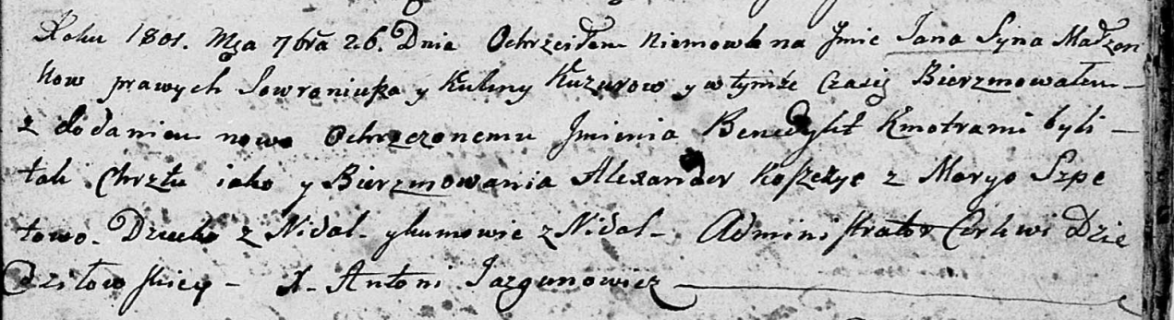

Дедиловичская Покровская церковь. 26 сентября 1801 года. Метрическая запись о крещении.

Kuzura Jan Benedykt – сын родителей с деревни Недаль.

Kuzura Sowroniusz – отец.

Kuzurowa Kulina – мать.

Koszczyc Alexander – кум, с деревни Недаль.

Szpetowa Maryia – кума, с деревни Недаль.

Jazgunowicz Antoni – ксёндз.

**НИАБ 136-13-894:** Лист 50об. **Метрическая запись №17/1803-р (ориг).**

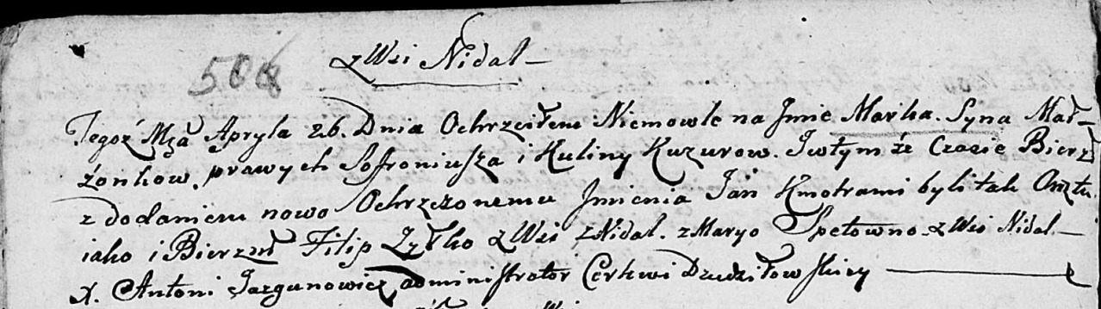

Дедиловичская Покровская церковь. 26 апреля 1803 года. Метрическая запись о крещении.

Kuzura Marka Jan – сын родителей с деревни Недаль.

Kuzura Sofroniusz – отец.

Kuzurowa Kulina – мать.

Żylko Filip – кум, с деревни Недаль.

Szpetowna Marya – кума, с деревни Недаль.

**НИАБ 136-13-894:** Лист 60. **Метрическая запись №23/1806-р (ориг).**

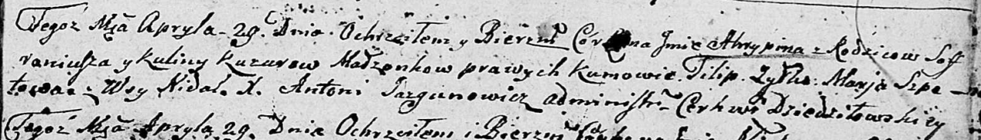

Дедиловичская Покровская церковь. 29 апреля 1806 года. Метрическая запись о крещении.

Kuzurowna Ahrypina – дочь родителей с деревни Недаль.

Kuzura Sofroniusz – отец.

Kuzurowa Kulina – мать.

Żyłko Filip – кум.

Szpetowa Marja – кума.

Jazgunowicz Antoni – ксёндз.

**НИАБ 136-13-894:** Лист 77об. **Метрическая запись №18/1810-р (ориг).**

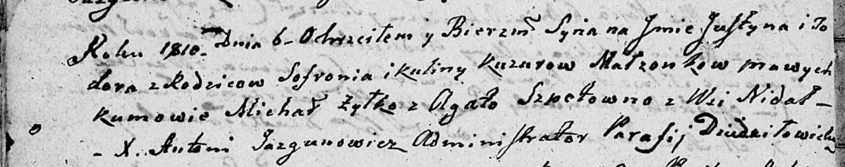

Дедиловичская Покровская церковь. 6 [июня] 1810 года. Метрическая запись о крещении.

Kuzura Justyn Todor – сын родителей из деревни Недаль.

Kuzura Sofroni – отец.

Kuzurowa Kulina – мать.

Żyłko Michaś – кум.

Szpetowna Agata – кума.

Jazgunowicz Antoni – ксёндз.